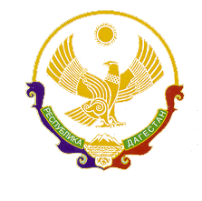
Министерство образования и науки Республики Дагестан

Государственное бюджетное профессиональное образовательное учреждение

Республики Дагестан

«Профессионально-педагогический колледж имени З.Н. Батырмурзаева»

Отчет
о проведенных мероприятиях в 2020 году, приуроченных к праздничным и памятным датам, в истории народов России

№ | Наименование мероприятия | Краткое содержание мероприятия | Количество участников мероприятия | Дата проведения | Примечание
 | Акция «Большой этнографический диктант». | Студенты и преподаватели ППК им. З.Н. Батырмурзаева приняли участие в международной акции «Большой этнографический диктант». Это культурно-просветительское мероприятие позволяет оценить знания о народах России и общий уровень этнокультурной грамотности.  На прохождение диктанта отводится 45 минут, по истечении данного времени доступ к заданиям закрывается.  Студенты показали хорошие результаты: Сайдубаталова Камила – 83 балла, Шахбахиева Хеда – 75 баллов, Хакиева Аминат – 91 балл, Мусхабова Дагмара 79 баллов, Ханбутаева Джамиля – 88 баллов, Байтарханова Мадина – 91 балл из 100. | 130 студентов 20 преподавателей. | 3- 7 ноября 2020г.
 | Акция «Тотальный диктант на языках народов Дагестана». | Студенты Профессионально-педагогического колледжа имени З.Н. Батырмурзаева приняли участие в акции «Тотальный диктант на языках народов Дагестана».  «Тотальный диктант на языках народов Дагестана» приурочен ко Дню дагестанской культуры и языков, который празднуется 21 октября.  Акция проводится ежегодно в целях привлечения внимания дагестанской общественности к проблемам сохранения и развития родных языков, изучения истории, традиций, культуры и обычаев народов Дагестана.  Проверить свои знания студенты смогли на трех площадках под руководством преподавателей родных языков: Написат Расулова – аварская группа, Юсуп Умаев – чеченская группа, Зиярат Ахмедова – кумыкская группа. Диктант написали более ста человек.  Тексты диктантов были подготовлены специалистами – кандидатами и докторами наук кафедры Дагестанских языков, это цельные тексты известных дагестанских прозаиков. Данную акцию проводят в республике уже в пятый раз и число участников с каждым годом только растет, что, конечно, не может не радовать. | 125 студентов. | 17 октября 2020г.

Заместитель директора по ВР | 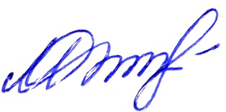 | Кадирова М.Р.

